Lampiran: 5
RIWAYAT HIDUP
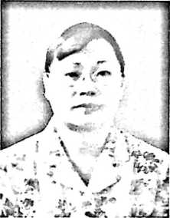
Gelora Esther Totting, lahir pada tanggal 12
September 1968 di Majene. Merupakan anak ke
sepuluh dari dua belas bersaudara, buah kasih
sayang dari pasangan Suami Istri Y.P Totting
(Alm) dan Dora Duma
Penulis menamatkan pendidikan Sekolah Dasar pada tahun 1981 di SDN
Wawondula. Pada tahun 1984 penulis menamatkan pendidikan di SMP Kristen
Palopo. Pada tahun yang sama penulis melanjutkan studi di PGA Kristen Rantepao,
dan tamat pada tahun 1987 serta pada tahun 2003 penulis melanjutkan studi D2
PGSD di UKI Toraja, selesai pada tahun 2005
Selanjutnya pada tahun 2006 penulis melanjutkan studi pada STAKN
Progam studi PAK di Rantepao, sampai sekarang.
106

